У зависности од начина како се нота пише разликујемо

НОТНЕ ВРЕДНОСТИ

Нотне вредности представљају трајање нота и препознају се по различитом начину записивања. Осим нота користе се и знаци, који, такође, имају трајање, али се за време њиховог извођење нити пева, нити свира. Ти знаци се зову ПАУЗЕ.

МЕРА за трајање нота је ЈЕДИНИЦА БРОЈАЊА, као што је метар мера за дужину, литар мера за запремину, грам мера за тежину…

Оно што је занимљиво и што разликује јединицу бројања од других мера у животу, је то што јединица мерења није константна, већ је променљива мера.

ЈЕДИНИЦА БРОЈАЊА МОЖЕ ДА БУДЕ БИЛО КОЈА НОТНА ВРЕДНОСТ.

Нотне вредности су:

ЦЕЛА НОТА и ЦЕЛА ПАУЗА
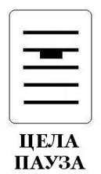

ПОЛОВИНА НОТЕ и ПОЛОВИНА ПАУЗЕ

ЧЕТВРТИНА НОТЕ и ЧЕТВРТИНСКА ПАУЗА
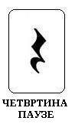

ОСМИНА НОТЕ и ОСМИНСКА ПАУЗА
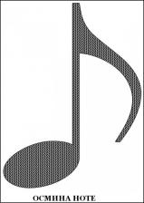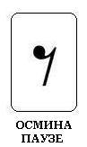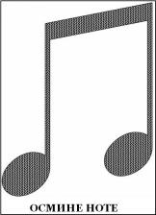

ШЕСНАЕСТИНА НОТЕ И ШЕСНАЕСТИНСКА ПАУЗА
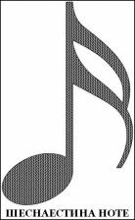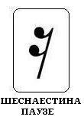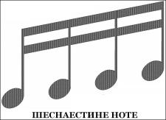

Која нотна вредност ће бити јединица бројања зависи од ознаке на почетку песме. Та ознака се зове ОЗНАКА ЗА ТАКТ.

Ознака за такт се пише на почетку песме, после виолинског кључа и записује се у облику разломка:
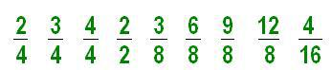

Ознака за такт се састоји од два броја. ДОЊИ БРОЈпоказује која нотна вредност је јединица бројања, аГОРЊИ БРОЈ показује колико тих јединица бројања има у сваком такту.

Пример 1

Доњи број је 2 и он представља половину ноте. Горњи број је 2 што значи да трајање такта треба да буде као две половине заједно.
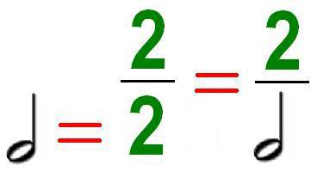

Пример 2

Доњи број је 4 и он представља четвртину ноте. Горњи број је 2 што значи да трајање такта треба да буде као две четвртине заједно.
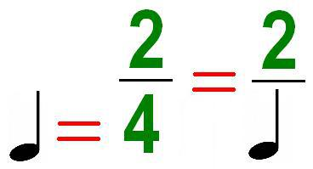

Пример 3

Доњи број је 8 и он представља осмину ноте. Горњи број је 6 што значи да трајање такта треба да буде као шест осмине заједно.
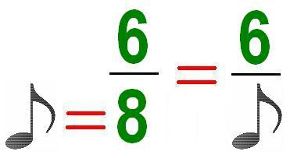

Пример 4

Доњи број је 16 и он представља шеснаестину ноте. Горњи број је 4 што значи да трајање такта треба да буде као четири шеснаестине заједно.
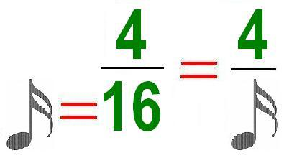

Кључни појмови:

НОТНЕ ВРЕДНОСТИ, ТРАЈАЊЕ НОТА, ПАУЗА, ЈЕДИНИЦА БРОЈАЊА, ЦЕЛА НОТА, ЦЕЛА ПАУЗА, ЧЕТВРТИНА НОТЕ, ЧЕТВРТИНА ПАУЗЕ, ОСМИНА НОТЕ, ОСМИНСКА ПАУЗА, ШЕСНАЕСТИНА НОТЕ, ШЕСНАЕСТИНСКА ПАУЗА, ОЗНАКА ЗА ТАКТ

Share this:

